2022학년도 2학기 출석수업대체(과제물)

(온라인 제출용)

|  |  |  |  |
| --- | --- | --- | --- |
| ❍ | **교과목명** | : | R데이터분석 |
| ❍ | **학번** | : | 202135-367895 |
| ❍ | **성명** | : | 김태정 |
| ❍ | **연락처** | : | 010-4172-4516 |

※ A4용지 편집 사용

- 이하 작성

**1번문제**

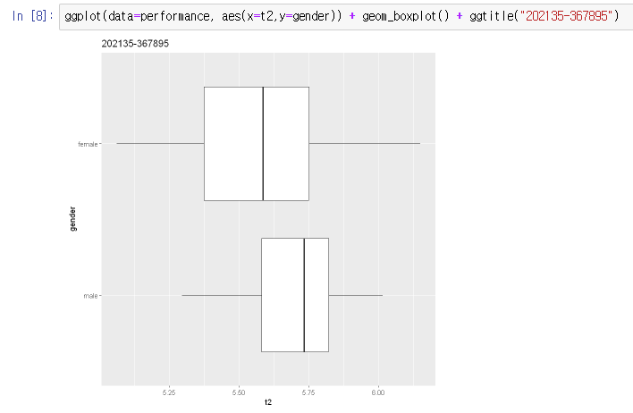

상자그림의 형태는 위와 같습니다.

**2번문제**

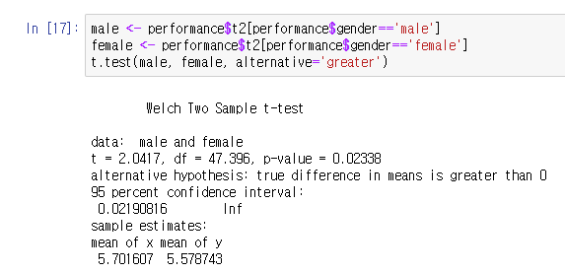

유의수준 0.05보다 작으므로 귀무가설을 기각합니다. 따라서 둘의 평균의 차이는 없습니다.

**3번문제**

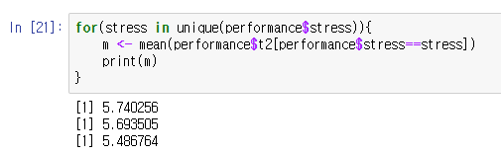

Stress는 세종류가 있는데 평균은 위와 같습니다.

**4번문제**

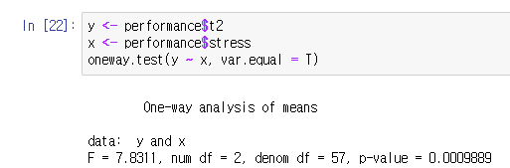

일원배치 분산분석을 통해서 데이터를 집어넣은 결과 0.05보다 훨씬 작은 값이 나왔으므로 귀무가설을 기각합니다. 즉 각 그룹간 평균이 같지 않습니다.

**5번문제**

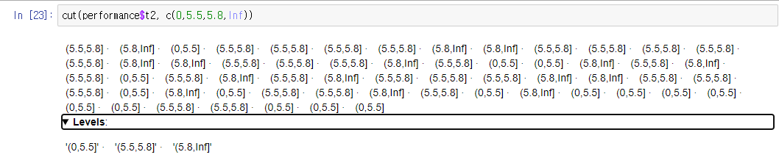

범주형변수로 만들 때는 cut함수를 사용하면 만들 수 있습니다.

**6번문제**

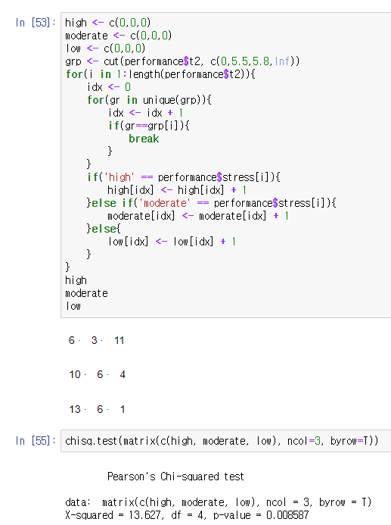

먼저 스트레스그룹과 변수형 그룹간의 개수를 셉니다. 그렇게 구해진 값을 카이 스퀘어 검정으로 검정합니다. 검정 결과 값이 0.05보다 작으므로 귀무가설을 기각합니다. 즉 범주형 그룹과 스트레스 그룹은 독립이 아니라는 것을 알 수 있습니다.

**7번문제**

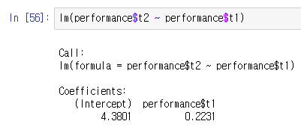

절편은 4.3801이고 기울기는 0.2231입니다

**8번문제**

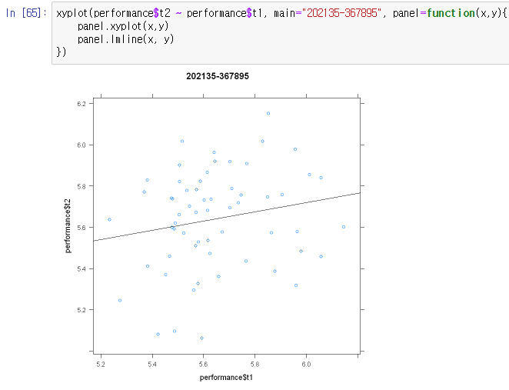

**9번문제**

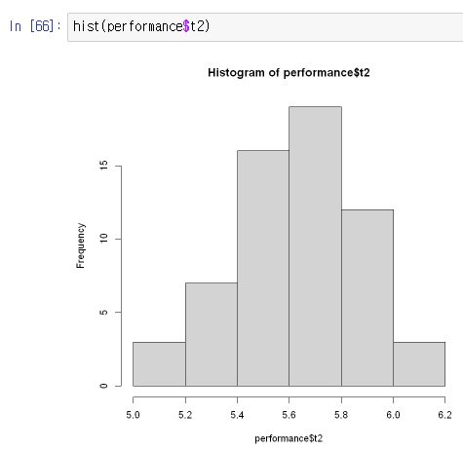

**10번문제**

